Математика.
Лексическая тема «Мы читаем. А. Л. Барто».
Оборудование. Тетрадь в клеточку, альбомный лист, простой карандаш, цветные карандаши; удочка (палочка с привязанной к ней веревкой с грузиком на конце, можно настоящую, но без крючка!) длиной 1,5 - 2 метра; метр, две цветные ленточки разной длины (мерки), для измерения удочки; Приложения № 1, 2,3,4, 5, 6,7.
Предварительная работа. Чтение стихотворения А. Л. Барто «Любитель - рыболов» (Приложение 7).
Ход организованной образовательной деятельности.
1.Организационный момент. Упражнение «С утра сидит на озере». (Для этого упражнения вам понадобятся: тетрадь или альбомный лист, цветные карандаши)
Взрослый: С утра сидит на озере
Любитель-рыболов,
Сидит, мурлычет песенку,
А песенка без слов.
Из какого стихотворения эти строки?
Ребенок: Эти строки из стихотворения А. Л. Барто «Любитель - рыболов».
Взрослый: Давай вместе нарисуем картинку к этому стихотворению.
Возьми листок бумаги и цветные карандаши.
1. Нарисуй в центре листка озеро. Молодец!
2. Слева от озера нарисуй человечка – рыболова (можно схематично)
3. Пусть камыши растут возле озера справа.
4. Пусть кусты растут перед озером.
5. Пусть ива будет за спиной рыболова.
6. Нарисуй солнышко и облака над озером.
Взрослый: Молодец! Как здорово получилось!
2. Упражнение «Удочка» (Для этого упражнения понадобится удочка, метр и две цветные ленточки).
Взрослый: Вот такая длинная удочка у рыболова. Измерь, пожалуйста, её разными мерками (метр, шаги, ленточки).
Ребенок выполняет измерения, а взрослый помогает.
Взрослый: Какова длина удочки в метрах?
Ребенок: Длина удочки ? метра.
Взрослый: Какие еще результаты мы получили при измерении?
Ответ ребёнка (сколько шагов и ленточек)
Взрослый: Почему получились такие разные результаты?
Ребенок: Потому что мы использовали разные мерки.
3. Упражнение «А озеро глубокое». Формирование навыка измерения глубины.
(Для выполнения этого упражнения можно встать на стул. Взрослый берёт в руки верёвку с грузиком на конце.
Взрослый: Помнишь строчку из стихотворения: «А озеро глубокое…»?
Хочешь научиться измерять глубину озера, реки, любого другого водоёма?
Взрослый: Давай представим, что мы стоим на берегу озера. Как же можно измерить его глубину?
(Нужно подвести ребёнка к выводу о том, что нужно опустить в воду с берега веревку с грузом на конце, а потом измерить меркой или линейкой длину мокрой части верёвки. Это и будет показатель глубины озера в данном месте. Ребёнок опускает верёвку с грузом со стула, под контролем взрослого).
Взрослый: Доставай верёвку. Теперь давай измерим её длину линейкой или метром, вот до этой отметки, возле которой как будто начиналась вода.
(Ребёнок выполняет измерения)
Взрослый: Действительно глубокое озеро. Вот почему никогда нельзя прыгать в воду, если вам не знаком водоём!
4. Упражнение «Удачным будет лов…» Дальнейшее совершенствование составлять условие и ставить вопрос к задаче.
Взрослый: А озеро глубокое,
Удачным будет лов.
Что значат эти слова?
Ребёнок. Это значит, что рыболов поймает много рыбы.
Взрослый. Сколько карасей поймал рыболов? (Приложение 1)
Ребёнок. Рыболов поймал 4 карася.
Взрослый. Сколько карпов он поймал? (Приложение 2)
Ребёнок. Он поймал 3 карпа.
Взрослый. Сколько лещей ему удалось вытащить? (Приложение 3)

Ребёнок. Ему удалось вытащить двух лещей.
Взрослый. Попробуй составить задачу и поставить вопрос.
Ребенок. Рыболов поймал четырёх карасей, трёх карпов и двух лещей. Сколько всего рыбы он добыл?
Взрослый. Молодец! А теперь, давай запишем решение и решим задачу.
5. Решение задачи. (Взрослый предлагает записать решение задачи в тетрадь)
Ребёнок. Рыболов поймал четырёх карасей, напишем цифру 4. Ещё ему попались три карпа, напишем цифру 3. Потом он поймал ещё двух лещей, пишем цифру 2. Нам нужно узнать, сколько всего рыбы поймал рыболов, значит это задача на сложение. Напишем между цифрами знаки «плюс», а после цифры «два» - знак «равно». К четырём прибавить три и прибавить два – получится… Или: четыре плюс три и плюс два равно…
Взрослый. Сосчитай, сколько получится?
Ребёнок. Получится 9.
Взрослый. Сколько всего рыбы добыл рыболов?
Ребёнок. Рыболов поймал всего 9 рыб.
Взрослый. Молодец!
Можно предложить составить ещё одну задачу устно, по картинке (Приложение 4).
6. Подвижное упражнение «Рыбка».
(Взрослый проговаривает и показывает упражнение, ребёнок повторяет)
Рыбка, словно мотылек, Прыжки на носочках. Руки на поясе.
Над водой взлетела.
Глазик — черный уголек Наклоны в стороны.
И как льдинка тело.
Плавники дрожат, трепещут, Потряхивания опущенными вниз руками.
Спинка выгнулась дугой, Наклон вперед, выгнув спину и опустив руки.
Чешуинки ярко блещут Кружатся на месте.
У красавицы такой.
Я собрался на рыбалку. Маршируют.
Только вот рыбешку жалко.
7. Работа в тетради. Упражнение «Дорисуй ведро». Формирование понятия о симметрии (Приложение 5).
Взрослый. Любитель-рыболов пришёл на рыбалку, а ведро для рыбы забыл.
Как мы можем ему помочь?
Ребёнок. Нарисовать ведро.
Взрослый. У нас есть только половина ведра. Что нам делать?
Ребёнок. Дорисовать вторую половину.
Взрослый. Нам нужно дорисовать вторую половину ведёрка. Она должна быть точно такой же, как нарисованная половинка, симметрична ей.
Если две половинки изображения одинаковы относительно линии, которая делит изображение пополам, то говорят, что они симметричны. Чтобы не сделать ошибки, внимательно считайте клетки.
(Ребёнок выполняет задание)
Взрослый. Молодец! Теперь раскрась ведёрко.
Взрослый. Не хватает рыбки в ведёрке. Нарисуй торчащую из ведра рыбку.
8. Разгадывание ребуса. (Приложение 6). Развитие мыслительной деятельности.
Взрослый. Посмотри внимательно на картинку. Что здесь нужно сделать?
Ребёнок. Нужно разгадать ребус.
( Взрослый помогает, подводит к правильному ответу).
Взрослый. Какое слово получилось?
Ребёнок. Судак.
Взрослый. Что обозначает это слово?
Ребёнок. Это название рыбы.
Взрослый. Молодец! Ребус был очень трудным!
9. Организация окончания занятия.
Взрослый. Чему мы научились сегодня? Что было особенно интересно? Что было трудно?
Взрослый. Молодец! Ты со всем справился!

Приложение 1
Караси

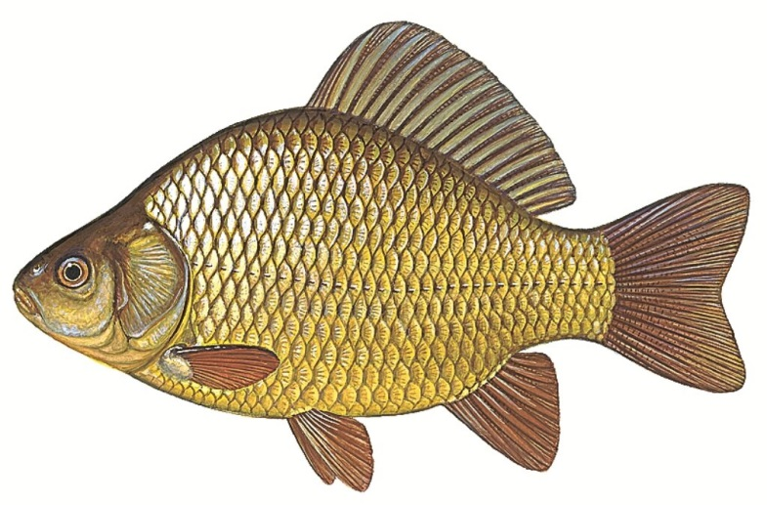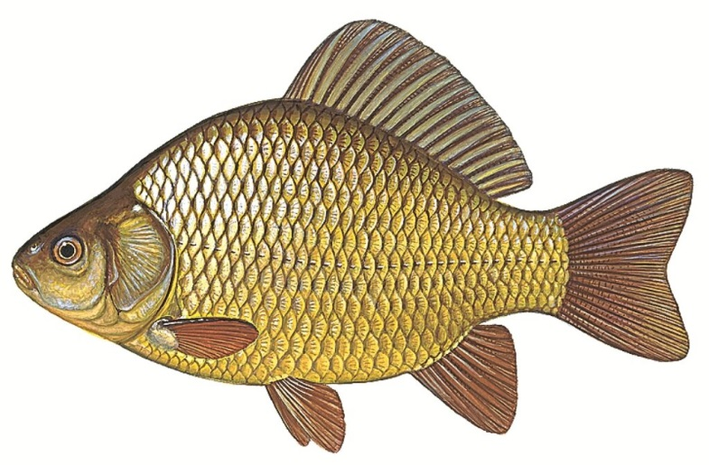

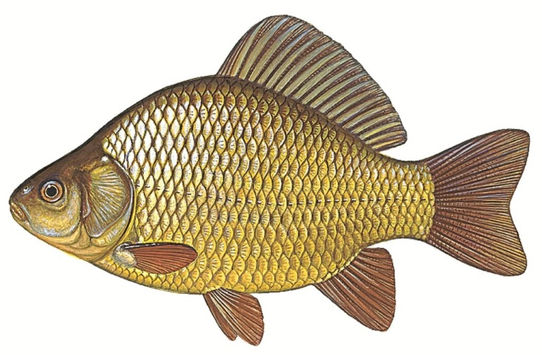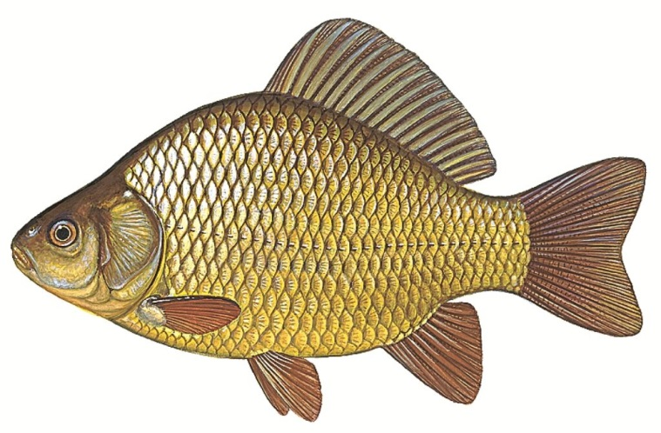

Приложение 2
Карпы
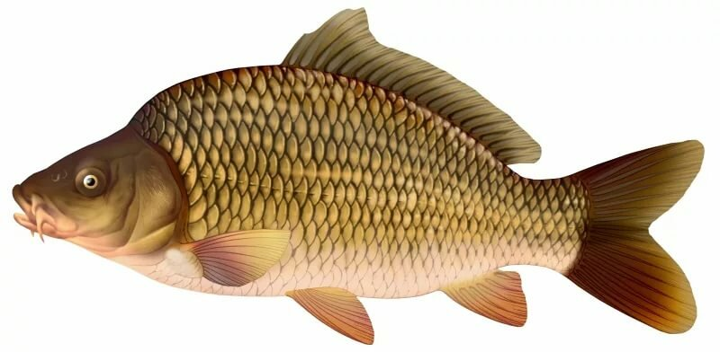

Приложение 3
Лещи

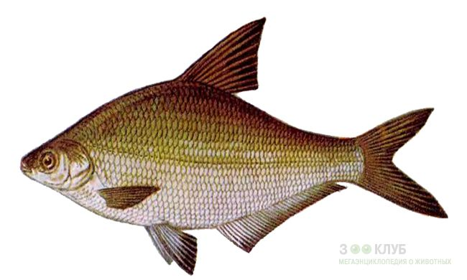

Приложение 4

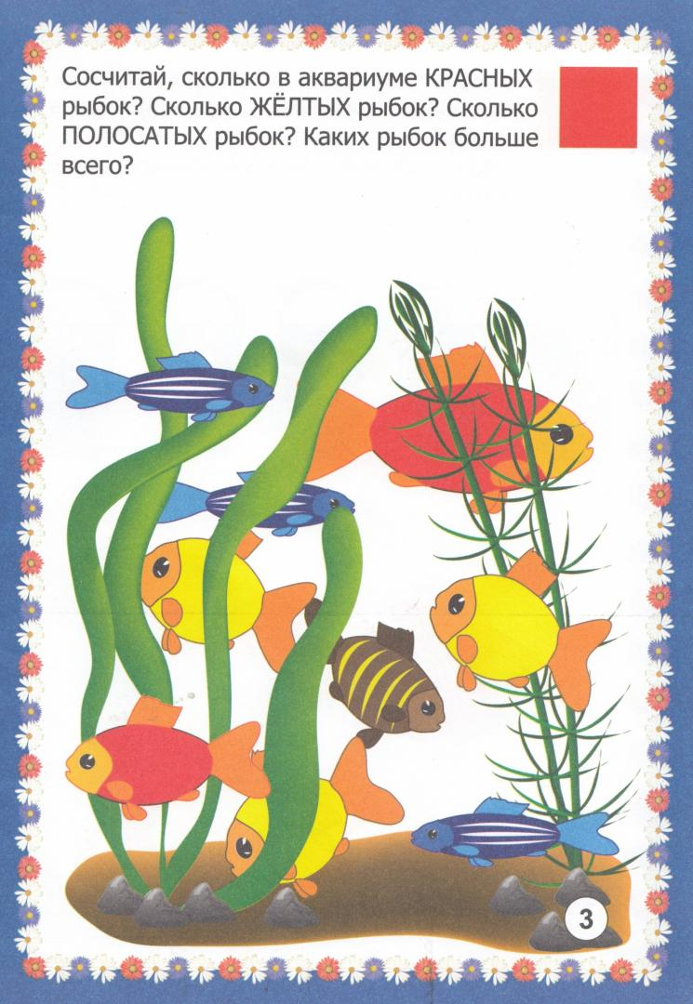
Составь задачу по картинке и реши её (устно).
Приложение 5

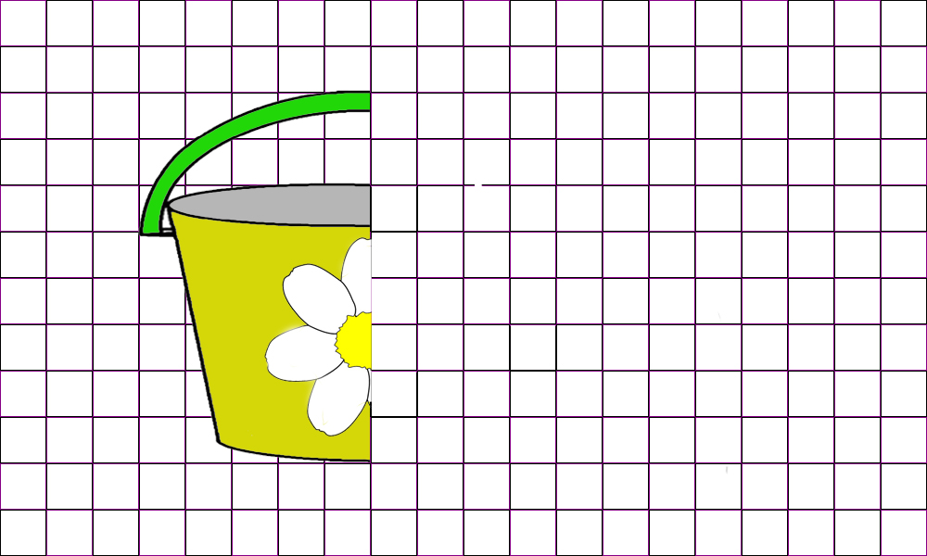

Приложение 6

Приложение7

Любитель-рыболов
С утра сидит на озере
Любитель-рыболов,
Сидит, мурлычет песенку,
А песенка без слов:
«Тра-ля-ля,
Тра-ля-ля,
Тра-ля-ля»,
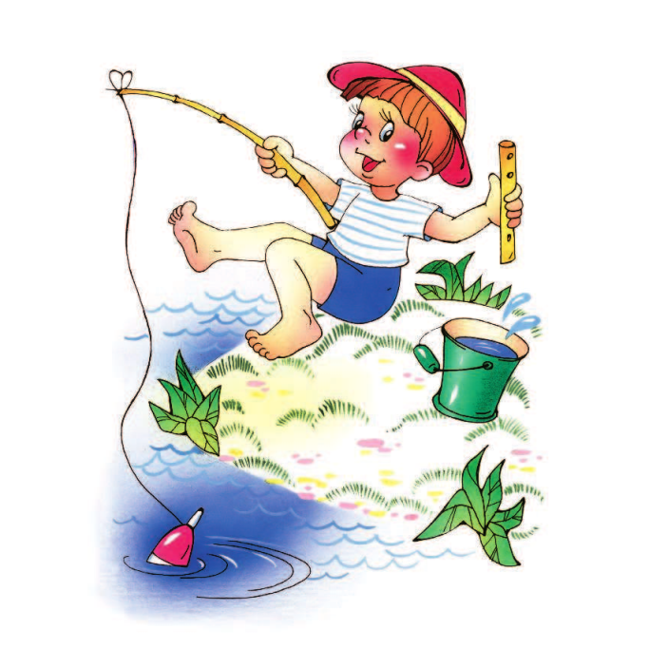
Озеро глубокое,
Удачным будет лов.
Сейчас поймает окуня
Любитель-рыболов.
«Тра-ля-ля,
Тра-ля-ля,
Тра-ля-ля».
Песенка чудесная —
И радость в ней, и грусть,
И знает эту песенку
Вся рыба наизусть.
«Тра-ля-ля,
Тра-ля-ля,
Тра-ля-ля».
Как песня начинается,
Вся рыба расплывается…
«Тра - ля!»

